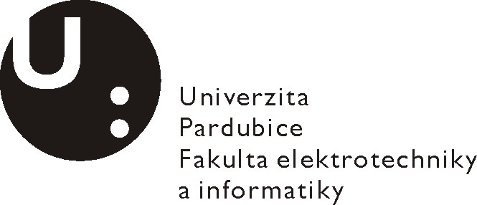Posudek vedoucího bakalářské práce

Jméno studenta: | Jan Dymáček
Téma práce: | Řídicí jednotka pro pracoviště měření antén ve vzdálené zóně
Cíl práce: | Cílem práce bylo vytvoření řídicí jednotky pro pracoviště zabývající se měřením antén ve vzdálené zóně. Řídicí jednotka a potřebné měřicí přístroje měly být ovládány z PC z grafického rozhraní programu MATLAB. V teoretické části měl být uvenem popis konceptu pracoviště, úvod do anténní problematiky, možnosti otáčení hřídele, kde bude anténa připevněna a možnosti dálkového ovládání přístrojů. Praktická část měla být zaměřena na vytvoření řídicí jednotky pro ovládání krokového motoru, dálkové ovládání potřebných přístrojů programem MATLAB a programování řídicí aplikace v grafickém prostředí (GUI) programu MATLAB.

Slovní hodnocení:
Naplnění cílů práce:
Student splnit vytyčené cíle práce bez výhrad. Během jeho práce vzniklo měřicí pracoviště pro měření antén ve vzdálené zóně sestávají ze samotné řídicí jednotky a měřicích přístrojů. Řídicí jednotka je plně funkční a odpovídá na ni kladeným požadavkům. Dále vznikla řídicí aplikace, která umožňuje řídit celé měření automaticky, bez zásahu uživatele.

Logická stavba a stylistická úroveň práce:
Práce je psána dle předepsané formy, kde student dokázal písemně vyjádřit své myšlenky jak v teoretické, tak i praktické části práce.

Využití záměrů, námětů a návrhů v praxi:
Díky aktivitě studenta vzniklo měřicí pracoviště, jehož jádrem je řídicí jednotka, která dokáže spolehlivě ovládat rotaci antény. To vede ke zjednodušení a zefektivnění celého měřicího procesu měření vyzařovacích charakteristik antén. Pracoviště najde uplatnění hlavně při ověřovacích měřeních při potřebě ověření navrhovaných charakteristik antén jak samotnými studenty, tak akademickými pracovníky naší katedry.

Případné další hodnocení (připomínky k práci):
Na tomto místě bych zdůraznil, že samotná mechanická kontrukce nebyla předměten této práce.

Otázky k obhajobě (max 2):

Doporučení práce k obhajobě:

Navržený klasifikační stupeň:

Posudek vypracoval:
Jméno, tituly: Tomáš Shejbal, Ing.
Zaměstnavatel: Univerzita Pardubice

V Pardubicích dne: 27.5.2015 Podpis:

